 ★★★★★全国重点建设示范性高等工程专科学校★★★★★
Henan Mechanic and Electric Engineering College

自 荐 书

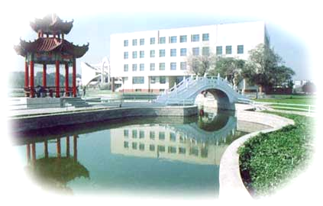

姓名：
专业：
电话：
地址：
信箱：

